COLIS DE FOURNITURES SCLORAIRES COLLEGE JEANNE D’ARC 2024-2025
6ème
Chers parents,
L’APEL (l’association des parents d’élèves de l’enseignement libre) vous propose des colis scolaires avec des produits de bonne qualité à des prix compétitifs grâce à notre commande groupée.
Ces colis comportent les fournitures scolaires demandées par matière et par niveau (cf. liste jointe). Hors trousse, dictionnaire et chiffons qui seront fournis par vos soins.
- Un colis Fournitures Générales à : 31.50€ FG
- Un colis Petites Fournitures à : 22.00€ PF
- Un colis Arts Plastiques à : 23.50€ AP
- Une liste Libre Choix
Sur la liste des fournitures scolaires est précisé ce qui est inclus ou pas dans quel pack grâce au code couleur ci-dessus.
S’il n’y a rien en début de ligne cela indique que vous devez le prendre en Libre Choix ou par vous-même.
Vous pouvez commander 1,2 ou les 3 packs et/ou commander en mode Libre Choix ce que vous souhaitez en plus.
Pour commander, 1 seule solution cette année. Il n’y aura pas de commande papier. Toutes les commandes se feront directement sur le site www.listeecole.fr. (Identifiant JDA et mot de passe JDA-2024-25).
Le site sera ouvert à partir du lundi 1 juillet à 8h00 et fermera le vendredi 26 juillet à minuit.
Les colis seront à retirer au réfectoire du collège. 4 Rue Antoine ROYBET- 69740 GENAS
LE SAMEDI 31 AOUT 2024 DE 9H00 A 11H45 IMPERATIVEMENT
Toutes familles ne pouvant se déplacer ce jour-là, peuvent demander à un tiers de récupérer les fournitures à sa place. Il vous suffira de lui remettre une procuration courrier ou SMS qu’il puisse la présenter aux personnes de l’APEL.
Attention seuls les colis scolaires seront distribués, les packs collège (tee-shirt et sweat) seront remis à vos enfants le jour de la rentrée dans leur classe.
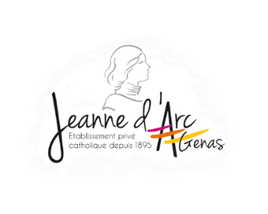
N’hésitez pas à nous joindre par mail pour tous renseignements complémentaires.
5 Rue du Pensionnat, 69740 Genas - 06 13 67 15 33
Mail : apel@jdagenas.org @apeljdagenas

